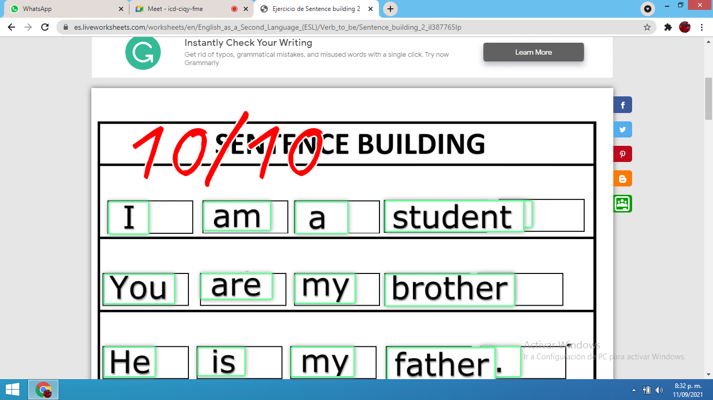
Taller

Bildar Tapasco

